KẾ HOẠCH BÀI DẠY
Môn học: Toán
Tên bài học: Biểu đồ hình quạt tròn (t1) ; Tiết: 100
I. YÊU CẦU CẦN ĐẠT:
– Đọc và mô tả được các số liệu ở dạng biểu đồ hình quạt tròn.
– Sắp xếp được các số liệu vào biểu đồ hình quạt tròn.
– Giải quyết vấn đề đơn giản liên quan đến biểu đồ hình quạt tròn.
- HS phát triển Năng lực tự chủ, tự học: Biết tự giác học tập, làm bài tập và các nhiệm vụ được giao. Năng lực giải quyết vấn đề và sáng tạo: tham gia tốt trò chơi, vận dụng. Năng lực giao tiếp và hợp tác: Phát triển năng lực giao tiếp trong hoạt động nhóm.
- HS phát triển Phẩm chất nhân ái: Có ý thức giúp đỡ lẫn nhau trong hoạt động nhóm để hoàn thành nhiệm vụ.Phẩm chất chăm chỉ: Có ý thức tự giác học tập, trả lời câu hỏi; làm tốt các bài tập. Phẩm chất trách nhiệm: Biết giữ trật tự, lắng nghe và học tập nghiêm túc.
II. ĐỒ DÙNG DẠY HỌC
GV: Kế hoạch bài dạy, bài giảng Power point.

Các biểu đồ hình quạt tròn trong bài, một chiếc quạt giấy.

HS: SGK,VBT

III. HOẠT ĐỘNG DẠY HỌC
Hoạt động của giáo viên | Hoạt động của học sinh
1. Khởi động:
- Mục tiêu: + Tạo không khí vui vẻ, khấn khởi trước giờ học.
+ Kiểm tra kiến thức đã học của học sinh ở bài trước.
- Cách tiến hành:
- GV giới thiệu bài.  –Chúng ta đã học các loại biểu đồ nào?  –Hai loại biểu đồ này giúp ta dễ dàng so sánh các số liệu.  –Ở bài trước, ta đã làm quen với các số liệu dưới dạng tỉ số phần trăm. Dùng biểu đồ nào thể hiện các số liệu này?  Đó là biểu đồ hình quạt tròn.  Biểu đồ hình quạt tròn ngoài việc giúp ta so sánh các số liệu còn có ưu điểm lớn: Thể hiện được sự liên quan giữa mỗi số liệu với toàn bộ các số liệu. | – Biểu đồ tranh, biểu đồ cột.
2. Khám phá, hình thành kiến thức mới:
- Mục tiêu:
– Đọc và mô tả được các số liệu ở dạng biểu đồ hình quạt tròn.
– Sắp xếp được các số liệu vào biểu đồ hình quạt tròn.
- Cách tiến hành:
Biểu đồ hình quạt tròn  - GV trình chiếu hoặc gắn biểu đồ lên bảng lớp và giới thiệu: Đây là một biểu đồ hình quạt tròn.  - Tìm hiểu hình dạng của biểu đồ hình quạt tròn.  + Biểu đồ này có dạng hình gì?  + Mỗi phần tô màu có dạng như chiếc quạt giấy (cho HS xem chiếc quạt giấy.)  Đọc và mô tả các số liệu ở biểu đồ  –Biểu đồ này biểu diễn gì?  –Hình tròn thể hiện gì?  –Biểu đồ gồm 4 màu, mỗi phần tô màu biểu thị một loại sách. Quan sát phần chú thích của biểu đồ, ta sẽ biết tên các loại sách đó.  –Trên biểu đồ, mỗi phần tô màu biểu thị phần trăm của một loại trong tủ sách.  –Trong tủ sách lớp 5A, loại sách nào có nhiều nhất? Tại sao?  Lưu ý: Coi % như một loại đơn vị.  –GV hệ thống lại những điều cần làm khi đọc một biểu đồ hình quạt tròn.  –Tìm hiểu xem biểu đồ biểu diễn gì?  –Hình tròn thể hiện gì?  –Tìm hiểu các loại số liệu:  + Số màu trên biểu đồ giúp ta biết có bao nhiêu số liệu.  + Phần chú thích giúp ta biết tên của các số liệu.  + Tỉ số phần trăm ở mỗi phần tô màu trên biểu đồ giúp ta biết tỉ số phần trăm của mỗi loại số liệu.  –Nhận xét đơn giản từ biểu đồ Dựa vào các nội dung đã tìm hiểu ở trên. | – HS nói: Biểu đồ hình quạt tròn.  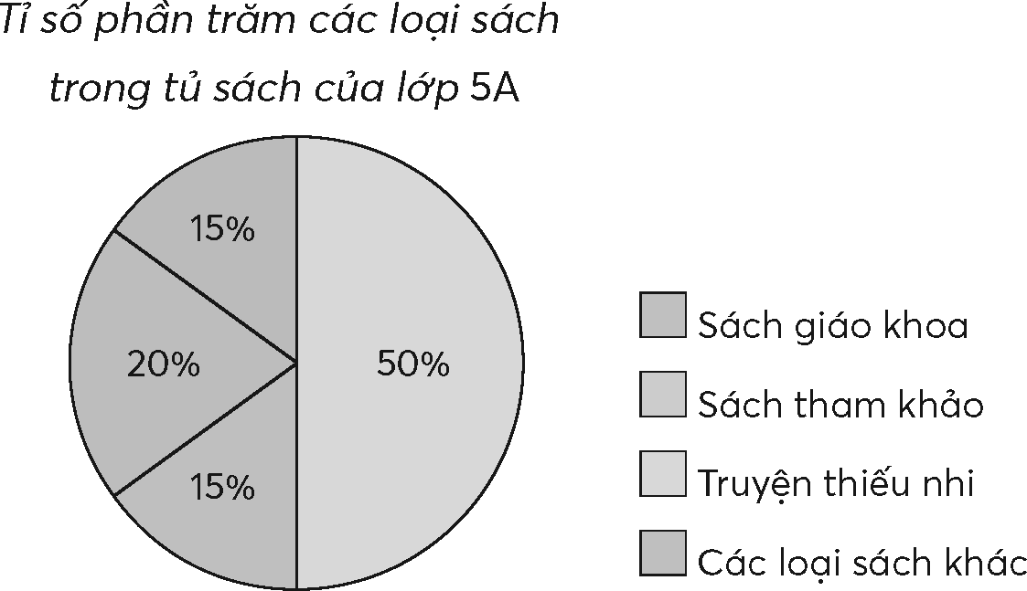  + Hình tròn.  + HS xem chiếc quạt giấy.  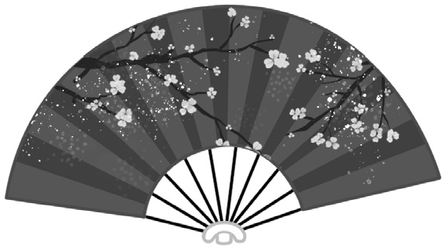  Tỉ số phần trăm các loại sách trong tủ sách của lớp 5A.  Toàn bộ số sách trong tủ.  –HS đọc tên 4 loại sách.  –HS nói:  Sách giáo khoa chiếm 15% của tủ sách. Sách tham khảo chiếm 20% của tủ sách.  Truyện thiếu nhi chiếm 50% của tủ sách. Các loại sách khác chiếm 15% của tủ sách.  Truyện thiếu nhi có nhiều nhất vì phần màu vàng lớn nhất.  Hay: 50% là số liệu lớn nhất.  –Đọc tên biểu đồ.  - Toàn bộ.  –HS lặp lại.  + Số màu trên biểu đồ giúp ta biết có bao nhiêu số liệu.  + Phần chú thích giúp ta biết tên của các số liệu.  + Tỉ số phần trăm ở mỗi phần tô màu trên biểu đồ giúp ta biết tỉ số phần trăm của mỗi loại số liệu.
3. Luyện tập – Thực hành
- Mục tiêu:
Giải quyết vấn đề đơn giản liên quan đến tính giá trị phần trăm.
- Cách tiến hành:
Thực hành  Bài 1:  – GV có thể gợi ý:  - Biểu đồ biểu diễn gì? (Dựa vào tên biểu đồ.) Hình tròn thể hiện gì? (Toàn bộ số HS đi học ngày hôm đó.)  b) Các cách đến trường. (Dựa vào chú thích.).  - Cách di chuyển được HS dùng nhiều nhất. (Dựa vào phần tô màu nào lớn nhất, hay số liệu nào lớn nhất.)  - Cứ 100 em đến trường thì có bao nhiêu em đi bộ. (Ý nghĩa của tỉ số phần trăm.)  - Các nhóm trình bày trước lớp, GV tập cho HS nói trôi chảy.  Bài 2:  Sửa bài, GV treo (hoặc trình chiếu) biểu đồ lên cho HS tương tác và trình bày.  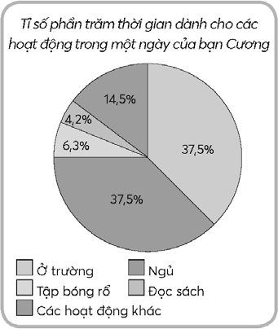 | - 1HS đọc yêu cầu BT1  Hoạt động theo nhóm bốn.  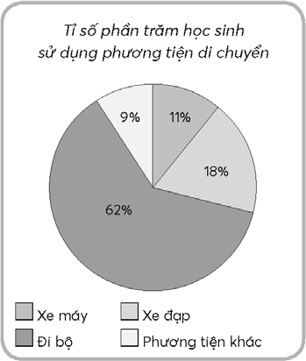  - Tìm hiểu bài.  - Thảo luận.  – HS trình bày, nói trước lớp.  - Biểu đồ hình quạt tròn biểu diễn: Tỉ số phần trăm học sinh sử dụng phương tiện di chuyển.  - HS đến trường bằng các phương tiện: xe máy, xe đạp, đi bộ, phương tiện khác.  - Có nhiều học sinh đi bộ nhất.  - Cứ 100 HS đến trường thì có 62 em đi bộ.  - HS tìm hiểu bài cá nhân, tự trả lời các câu hỏi.  - Chia sẻ nhóm đôi.  - Trình bày trước lớp.  - Biểu đồ hình quạt tròn biểu diễn: Tỉ số phần trăm thời gian dành cho các hoạt động trong một ngày của bạn Cương.  - Ở trường: 37,5% Tập bóng rổ: 6,3% Ngủ: 37,5% Đọc sách: 4,2% Các hoạt động khác: 14,5%  Bạn Cương dành thời gian cho hoạt động tập bóng rổ nhiều hơn đọc sách.
4. Vận dụng trải nghiệm .
- Mục tiêu:
+ Giải quyết vấn đề đơn giản liên quan đến biểu đồ hình quạt tròn.
+ Vận dụng kiến thức đã học vào thực tiễn.
+ Tạo không khí vui vẻ, hào hứng, lưu luyến sau khi học sinh bài học.
- Cách tiến hành:
- Vui học  – Sửa bài, GV treo (hoặc chiếu) hình vẽ lên cho HS chơi tiếp sức. Sau đó, khuyến khích HS giải thích cách làm.  -GV nhận xét tiết học, tuyên dương  -Dặn dò | – HS thảo luận nhóm đôi, tìm hiểu bài.  HS gắn thẻ (hoặc viết tên) thích hợp vào biểu đồ.  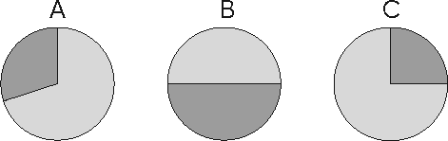  Mẹ Bi Bà  – HS giải thích cách làm. Chẳng hạn:  Trong ba số liệu: 25%, 30%, 50% thì 25% là bé nhất, 50% là lớn nhất.  So sánh diện tích các phần màu tím trên ba biểu đồ:  + Hình C: Phần màu tím có diện tích bé nhất  25% Bà.  + Hình B: Phần màu tím có diện tích lớn nhất  50% Bi.  + Còn lại hình A Mẹ.  …
IV. Điều chỉnh sau bài dạy
…………………………………..…………………………………………………..
……………………………………………………………………………………….……………………………………………………………………………………….

**************************************

